1. 打开报名系统：<https://zpks.haihr.com/index.php/exam/index/?EXAMID=2658>

二、登录（输入身份证号、密码登录，登录密码为考生报名时所留手机号码）

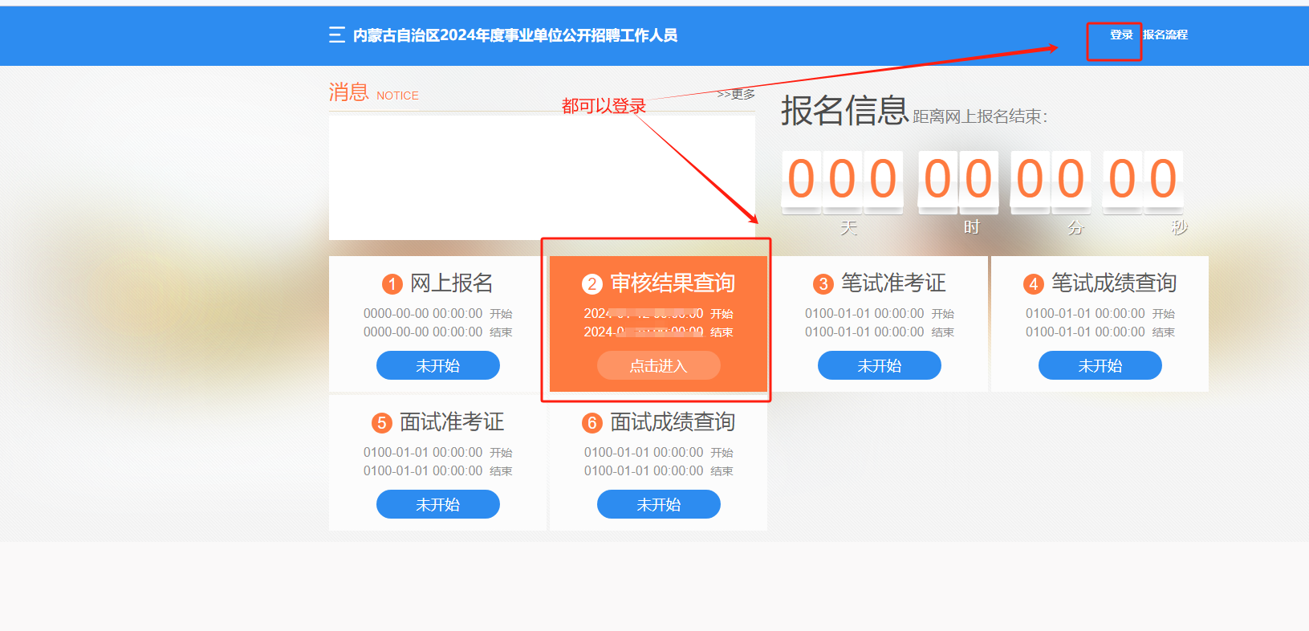

三、选择完语种后，下一步

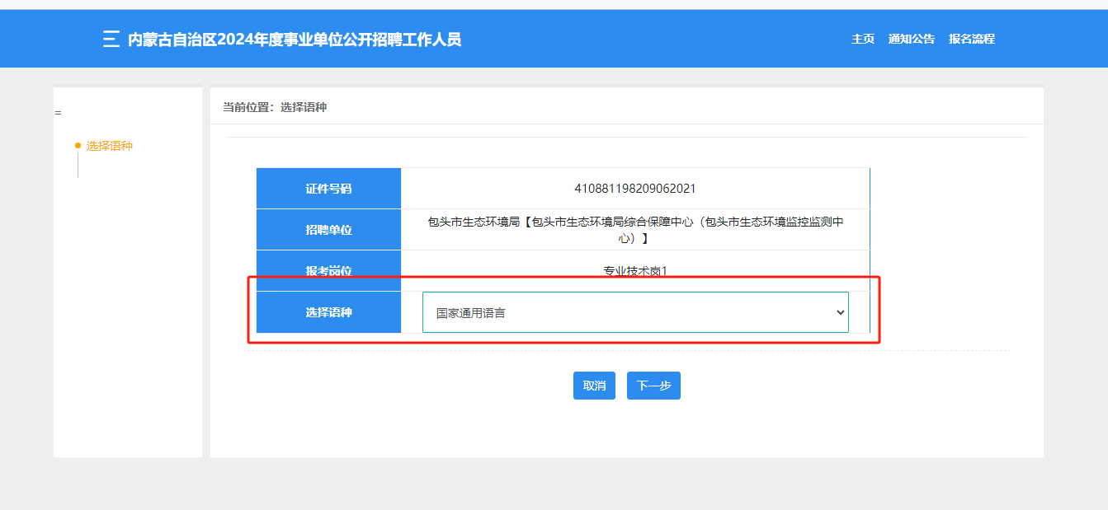

四、登录后，选择“上传审查材料”

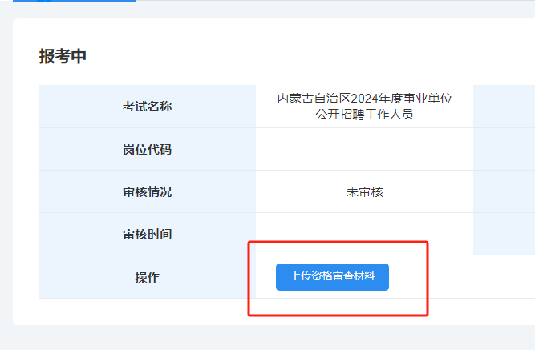

五、根据各岗位情况上传附件（例如：报名登记表、身份证正反面）

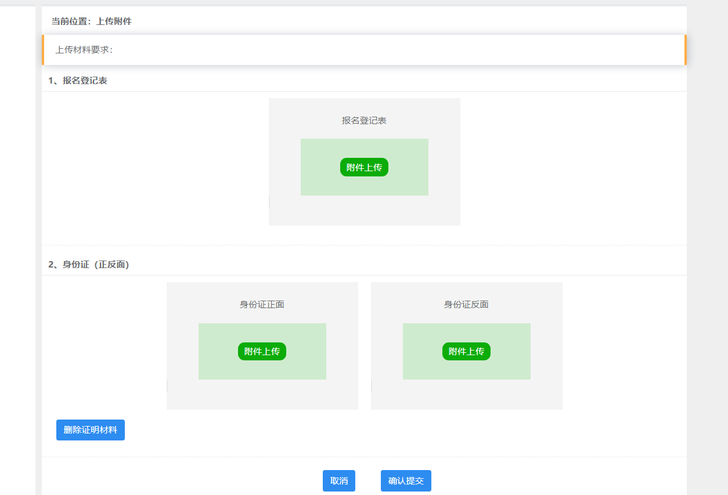

六、提示“提交材料成功！”，上传材料完成，等待审核即可

